МБОУ «Парабельская гимназия»

Солнечная энергия

Подготовил:
Обучающийся 8Б класса
Шибаев Александр
Руководитель:
Харенков В.А.

Парабель 2018
СОДЕРЖАНИЕ

ВВЕДЕНИЕ
Основная часть
Что такое солнечная энергия…………………...………………………………….5
Как использовали солнечный свет……………...…………………………………6
Сколько солнце вырабатывает энергии………...….………………………………7
Кто создал первую солнечную батарею……………………………………………8
Массивное количество солнечных панелей…………..9
Плюсы солнечных панелей……………………………10
Минусы солнечных панелей…………………………..11
Собственные замеры…………………………………...12
Эксперимент…………………………………………....13
ЗАКЛЮЧЕНИЕ……………………………………………………14
СПИСОК ИСПОЛЬЗОВАННЫХ ИСТОЧНИКОВ……………………………..15

ВВЕДЕНИЕ

Актуальность: солнечная энергия - неисчерпаемый источник энергии, который используется людьми в целях добывания и перевода в электрическую энергию. Постоянные разговоры о солнечной энергии натолкнуло меня на вопрос: а нужна ли солнечная энергия вовсе? Ведь есть много неплохих аналогов энергии. И я решил узнать это.
Целью проекта – узнать, что такое солнечная энергия.
Задачи:
- Узнать что такое солнечная энергия.
- Узнать как использовали энергию солнца раньше.
- Узнать с помощью чего начали использовать солнечную энергию в быту.
Объект исследования: Солнечная энергия.
Предмет исследования: возможность исследования солнечной энергии.
Гипотеза: предположим, что солнечная энергия может заменить энергию ветра, водную энергию.
Методы исследования: - поисковый – сбор информации и литературы по данной теме;- исследовательский – обработка информации;
Новизна работы:1. Обучающиеся узнают, что такое солнечная энергия.
2. Познакомятся с людьми, которые использовали солнечную энергию, кто создал первую солнечную панель и как использовали её в космосе.
3. Обучающиеся узнают, что солнечная энергия может заменить другие виды энергии.

Что такое солнечная энергия?

Энергия солнца представляет собой поток фотонов и имеет огромное значение для всего живого на нашей планете. Солнце обеспечивает существование жизни на Земле, влияя на основополагающие процессы в биосфере. Благодаря солнцу нагреваются моря, реки, поверхность планеты, дует ветер и так далее. Человек уже давно стал использовать свет от солнца в своей хозяйственной деятельности. Но альтернативная энергетика оформилась в качестве самостоятельной отрасли не так давно. Между тем солнечная энергия играет всё более важную роль в хозяйственной деятельности. Как источник тепла солнце используется давно, а в последнее время появляется большое количество устройств и систем для этого. И сегодня мы разберёмся, что такое солнечная энергия и как её добывают.
СОЛНЕЧНАЯ ЭНЕРГИЯ - это электромагнитные излучения, исходящие от солнца тепло и свет, то есть, к которым относятся тепловые волны световые и радиоволны. Наша планета, и все живые организмы, существующие на ней, получает энергию солнца в виде солнечного света и тепла. Солнечная энергия является источником возобновляемой и экологически чистой энергии.

Как использовали солнечную энергию?

По началу, солнечная энергия была источником света и тепла для растений для образования фотосинтеза и выделения кислорода. Затем появился человек. О пользе тепла и света предки помнили всегда: в жарких странах праотцы сушили шкуры, готовили пищу на раскаленных камнях, в холодные же времена Солнце согревало и позволяло выжить. После неизбежных процессов эволюционирования в VII веке до нашей эры появились часы, определяющие время по Солнцу. Впервые такой механизм был разработан в Вавилоне, затем опыт переняли предки Рима и Греции. III век до новой эры открыл возможность зажигания огня. Доподлинно известно, что Архимеду при помощи данного метода удалось спалить дотла флот врага, осаждавший город.Сегодня направление солнечной энергии развивается достаточно быстро. Во многих государствах происходит активная поддержка данной отрасли, создаются специальные программы. Например, владельцы домов в Европе имеют возможность отдать энергию, накопленную солнечными блоками за день, в муниципальную сеть, взамен получив льготы на оплату коммунальных услуг.

Сколько энергии вырабатывает солнце?

На данный момент солнце вырабатывает 383 септиллиона Дж/c. Этой секундной энергии хватило бы примерно на 300 000 лет работы всей земной человеческой энергетики, но до нашей земли доходит только ОДНА ДВУХМИЛЛИАРДНАЯ часть от всей энергии, а это 1 квинтиллион Дж/с.Это для земли более чем достаточно, чтобы не замерзнуть от вечного холода, и не остаться без солнечного света.

Кто создал первую солнечную панель?
Отцом солнечных батарей является Александр Эдмонд Беккерель. Именно он открыл базовый принцип – фотогальванический эффект. Этот термин означает трансформацию энергии Солнца в электричество. Но стоит помнить и о величайшем физике Архимеде, которого можно назвать пра прадедушкой открытия. Именно благодаря ему солнечная энергия стала использоваться как новый источник электрического света.
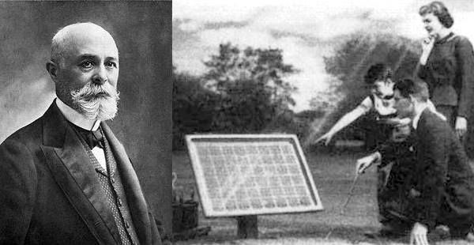

Массивное количество солнечных панелей.
После изобретения солнечной панели её начали эволюционировать и выпускать в продажу. На них был очень большой спрос и чуть позже стали строить целые поля солнечных панелей для снабжения электроэнергией целые города, что давала нереальную прибыль продавцам - от 570 тысяч рублей в месяц. Это было выгодно и для покупателей панелей.

Плюсы солнечных панелей.

1.Высокая экологичность - при использовании солнечных панелей не используется ископаемых и других исчерпаемых ресурсов земли. ИСКЛЮЧИТЕЛЬНО СОЛНЦЕ.
2.Отсутствие шума - не шумит, не гудит и не свистит, потому что нечему.
3.Доступность - в любом уголке мира присутствует солнце.
4.Постоянство - солнечная панель работает до тех пор, пока не сядет солнце.
5.Обширная область использования - можно устанавливать не только у себя дома, но и на даче (если имеется).
6.Новые технологии - солнечные панели постоянно совершенствуются и вырабатывают больше энергии из меньшего количества солнечной энергии.
Минусы солнечных панелей

1.Дороговизна - не каждому человеку по карману будет такое удовольствие (27 тысяч рублей за 1 метр солнечной панели)
2.”Солнечное освещение - не постоянная единица” - что это значит? А это значит, что ночью солнечная панель становится бесполезной и для того, чтобы свет и электроприборы работали еще и ночью, придётся покупать к всему этому делу еще и генератор, что выйдет еще дороже.

Собственные замеры
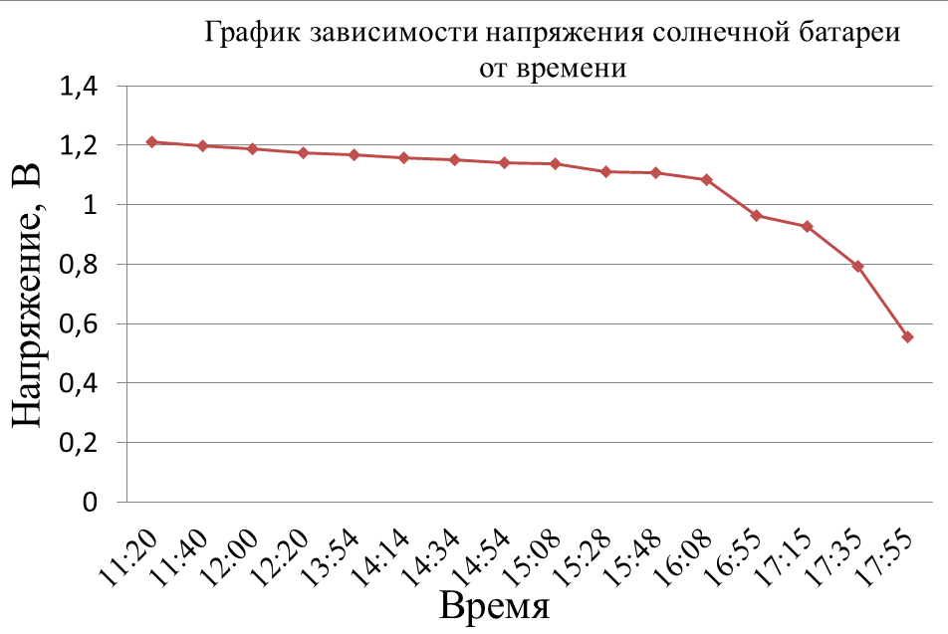
Меня данная тема для рассуждения настолько заинтересовала, что я решил сделать замеры для проекта, чтобы узнать насколько будет изменятся напряжение солнечной батареи в течении дня.
Время | Напряжение, В
11:20 | 1,213
11:40 | 1,199
12:00 | 1,189
12:20 | 1,175
13:54 | 1,167
14:14 | 1,159
14:34 | 1,151
14:54 | 1,140
15:08 | 1,138
15:28 | 1,110
15:48 | 1,109
16:08 | 1,083
16:55 | 0,964
17:15 | 0,927
17:35 | 0,794
17:55 | 0,555

